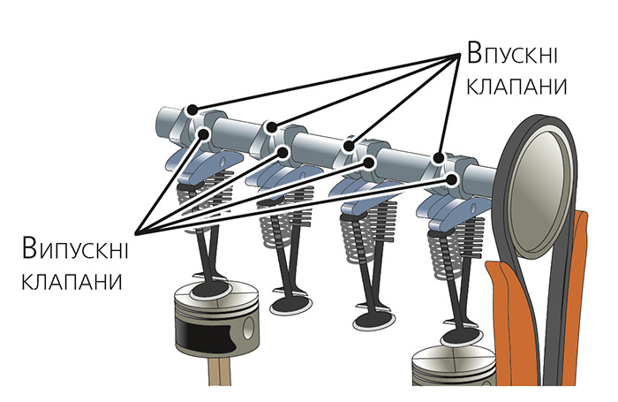

Інтелект – шоу «Еврика»
(в рамках тижня з будови автомобіля)

Методичні матеріали
викладача спецдисциплін
Хомича Петра Васильовича

ПЛАН
ПРОВЕДЕННЯ ІНТЕЛЕКТУАЛЬНОГО ШОУ
Мета: Систематизувати знання учнів з будови автомобіля, активізувати пізнавальну діяльність, розвивати інтелектуальні здібності, уміння висловлювати власну думку, аргументувати її, сприяти підвищенню інтересу учнів до вивчення предмета «Будова автомобіля», розширювати світогляд, створювати умови для самовираження учнів, стимулювати прагнення до самовдосконалення .

Тип уроку - урок-гра.

Обладнання: таймер, таблиця улюблених тем та завдання до кожної з них, перелік термінів по туру «Підказка», призи переможцям гри.

ХІД УРОКУ
I. Організаційна частина:
1 . Повідомлення теми і мети уроку.
2. Представлення учасників гри.
II. Основна частина
Питання для відбірного туру: Скільки циліндрів в автомобільному дизельному двигуні КамАЗ-740? (8)

І ТУР «УЛЮБЛЕНА ТЕМА»
(7 балів + 5 балів - бонус)
1) Кривошипно-шатунний механізм.
1. До нерухомих деталей механізму відносяться…
(циліндри, головки циліндрів, картер з підшипниками колінчастого вала)
2. До рухомих деталей механізму належать…
(поршні з кільцями і поршневими пальцями, шатуни з підшипниками, колінчастий вал з маховиком)
3. Скільки шатунних шийок має колінчастий вал двигуна Д-240? (4)
4. З якого металу виготовлено розподільний вал
(сталь)
5. Як називається частина кривошипно-шатунного механізму, яка має напрямну частину?
(поршень)
6. Як називається частина кривошипно-шатунного механізму, яка має шатунні шийки?
(колінчастий вал)
7. Яка з несправностей кривошипно-шатунного механізму призводить до перевитрати масла? (спрацювання корінних, шатунних підшипників колінчастого вала)
2) Газорозподільний механізм
1 . Назвіть деталі газорозподільного механізму. (розподільний вал, штовхачі, коромисла)
2. Як називається деталь газорозподільного механізму, яка має тарілку, стрижень, виїмку під сухарики. (клапан)
3. Тепловий зазор у газорозподільному механізмі вимірюється… (між коромислом і клапаном)
4. Як називається деталь газорозподільного механізму, яка має отвір для регулювального гвинта. (коромисло)
5.З якого матеріалу виготовлено випускний клапан (сіль хромиста сталь)
6. Тепловий зазор газорозподільному механізмі вимірюється… (пластичним щупом)
7. Тепловий зазор в газорозподільному механізмі двигуна Д-240 становить… (0,25…0,30) 3) Система охолодження
1. Яка з частин системи охолодження створює примусову циркуляцію рідини?
(рідинний насос)
2. Назвати складові частини термостата (корпус, гофрований балончик, клапани)
3. На якому двигуні використано повітряну систему охолодження? (Д-144)
4. До яких наслідків призводить накип у системі охолодження
(перегрівання двигуна)
5. Яка температура охолоджувальної рідини потрібна для нормальної роботи двигуна?
(80…95ºС)
6. До яких наслідків призводить забруднення радіатора? (перегрівання двигуна)
7. До яких наслідків призводить слабкий натяг паса привода вентилятора та рідинного насоса? (перегрівання двигуна)
4) Система мащення
1. Які тертьові поверхні змащуються тиском? (втулки коромисел)
2. Назвати складові частини масляного насоса (ведуча, ведена шестерні, редукційний клапан)
3. На що вказує в маркуванні моторного масла М-8В літера М? (моторне масло)
4. До чого призводить висока в’язкість масла? (до підвищення тиску масла)

5. Який тип масляних насосів застосовуються на сучасних автомобільних двигунах?
(шестеренні)
6. Назвати складові частини системи мащення (запобіжний клапан, редукційний клапан, масляний насос)
7.Назвати складові частини центрифуги (корпус, ковпак, ротор)

II ТУР «ВИСЛОВЛЮВАННЯ НА ЗАДАНУ ТЕМУ» (12 балів)
Що називається фазами газорозподілу і як впливають їхні зміни на потужність двигуна?

III ТУР «ПРАКТИЧНА РОБОТА» (8 балів)
Технічне обслуговування:
1) Який порядок заміни масла у двигуні
2) Як видалити накип із системи охолодження
IV.ТУР «ДУЄЛЬ» (по 2 бали за відповідь) = 24 бали
1.Механізм призначений для сприймання тиску газів, що утворюються в циліндрах під час згорання робочої суміші, і перетворення прямолінійно зворотно-поступального руху поршня в обертальний рух колінчастого вала. (кривошипно-шатунний)
2. Механізм призначений для своєчасного впуску в циліндр свіжої пальної суміші або повітря (газорозподільний)
3. Система яка відводить тепло від деталей, які дуже нагріваються. (охолодження)
4. Система призначена для зменшення тертя між деталями двигуна, охолодження їх і видалення продуктів спрацювання. (мащення)
5. Процес, який відбувається в циліндрі за один хід поршня (тактом)
6. До поршневої групи належать (поршні, поршневі кільця та поршневі пальці).
7. Моменти початку відкривання та кінця закривання клапанів, вираженні в градусах кута повороту колінчастого вала відносно мертвих точок (фази газорозподілу).
8. Яке число характеризує детонаційну стійкість бензину. (октанове)
9. Пальна суміш містить на 1кг бензину 15…17кг повітря (збіднена)
10. Пальна суміш містить на 1кг бензину 15кг повітря (нормальна)
11. Пальна суміш містить на 1кг бензину 13…15кг повітря (збагачена)
12.Процес приготування пальної суміші певного складу поза циліндрами двигуна (карбюрацією), а прилад в якому відбувається це процес (карбюратор).

Підведення підсумків гри:
Оголошується переможець гри за кількістю набраних балів. Викладач робить зауваження щодо гри. Вручаються призи.

